Администрация муниципального образования «Город Астрахань»
ПОСТАНОВЛЕНИЕ
16 декабря 2020 года № 311
«О внесении изменений в постановление администрации
муниципального образования «Город Астрахань» от 05.07.2017 № 3941»
В соответствии с федеральными законами «Об общих принципах организации местного самоуправления в Российской Федерации», «Об организации предоставления государственных и муниципальных услуг», руководствуясь постановлением администрации города Астрахани от 01.11.2011 № 10322 «Об утверждении Порядка разработки и утверждения административных регламентов предоставления муниципальных услуг», с изменениями и дополнениями, внесенными постановлением администрации города Астрахани от 03.12.2012 № 10383, ПОСТАНОВЛЯЮ:
1. Внести в административный Регламент администрации муниципального образования «Город Астрахань» предоставления муниципальной услуги «Выдача градостроительных планов земельных участков», утвержденный постановлением администрации муниципального образования «Город Астрахань» от 05.07.2017 № 3941, с изменениями, внесенными постановлениями администрации муниципального образования «Город Астрахань» от 13.07.2018 № 436, от 20.02.2019 № 63, от 27.03.2020 № 72, изменения согласно приложению к настоящему постановлению администрации муниципального образования «Город Астрахань».
2. Управлению по строительству, архитектуре и градостроительству администрации муниципального образования «Город Астрахань» внести соответствующие изменения в государственную информационную систему http://www.gosuslugi.astrobl.ru, на официальном сайте администрации муниципального образования «Город Астрахань» во вкладке «Административные регламенты».
3. Управлению информационной политики администрации муниципального образования «Город Астрахань»:
3.1. Опубликовать настоящее постановление администрации муниципального образования «Город Астрахань» в средствах массовой информации.
3.2. Разместить настоящее постановление администрации муниципального образования «Город Астрахань» на официальном сайте администрации муниципального образования «Город Астрахань».
4. Управлению контроля и документооборота администрации муниципального образования «Город Астрахань»:
4.1. Внести соответствующие изменения в поисково-справочную систему правовых актов администрации муниципального образования «Город Астрахань».
4.2. Направить настоящее постановление администрации муниципального образования «Город Астрахань» в государственно-правовое управление администрации губернатора Астраханской области для включения в регистр муниципальных нормативных правовых актов в установленный законом срок.
4.3. В течение десяти дней после дня принятия настоящего постановления администрации муниципального образования «Город Астрахань» направить его в прокуратуру города Астрахани для проведения антикоррупционной экспертизы и проверки на предмет законности.
5. Настоящее постановление администрации муниципального образования «Город Астрахань» вступает в силу со дня его официального опубликования.
Глава муниципального образования «Город Астрахань» М.Н. ПЕРМЯКОВА

Приложение к постановлению
администрации муниципального образования
«Город Астрахань» от 16.12.2020 № 311
Изменения, вносимые в административный Регламент
администрации муниципального образования
«Город Астрахань» предоставления муниципальной услуги
«Выдача градостроительных планов земельных участков»
1. Пункт 2.5 административного Регламента изложить в следующей редакции:
«2.5. Нормативные правовые акты, регулирующие отношения, возникающие в связи с предоставлением муниципальной услуги:
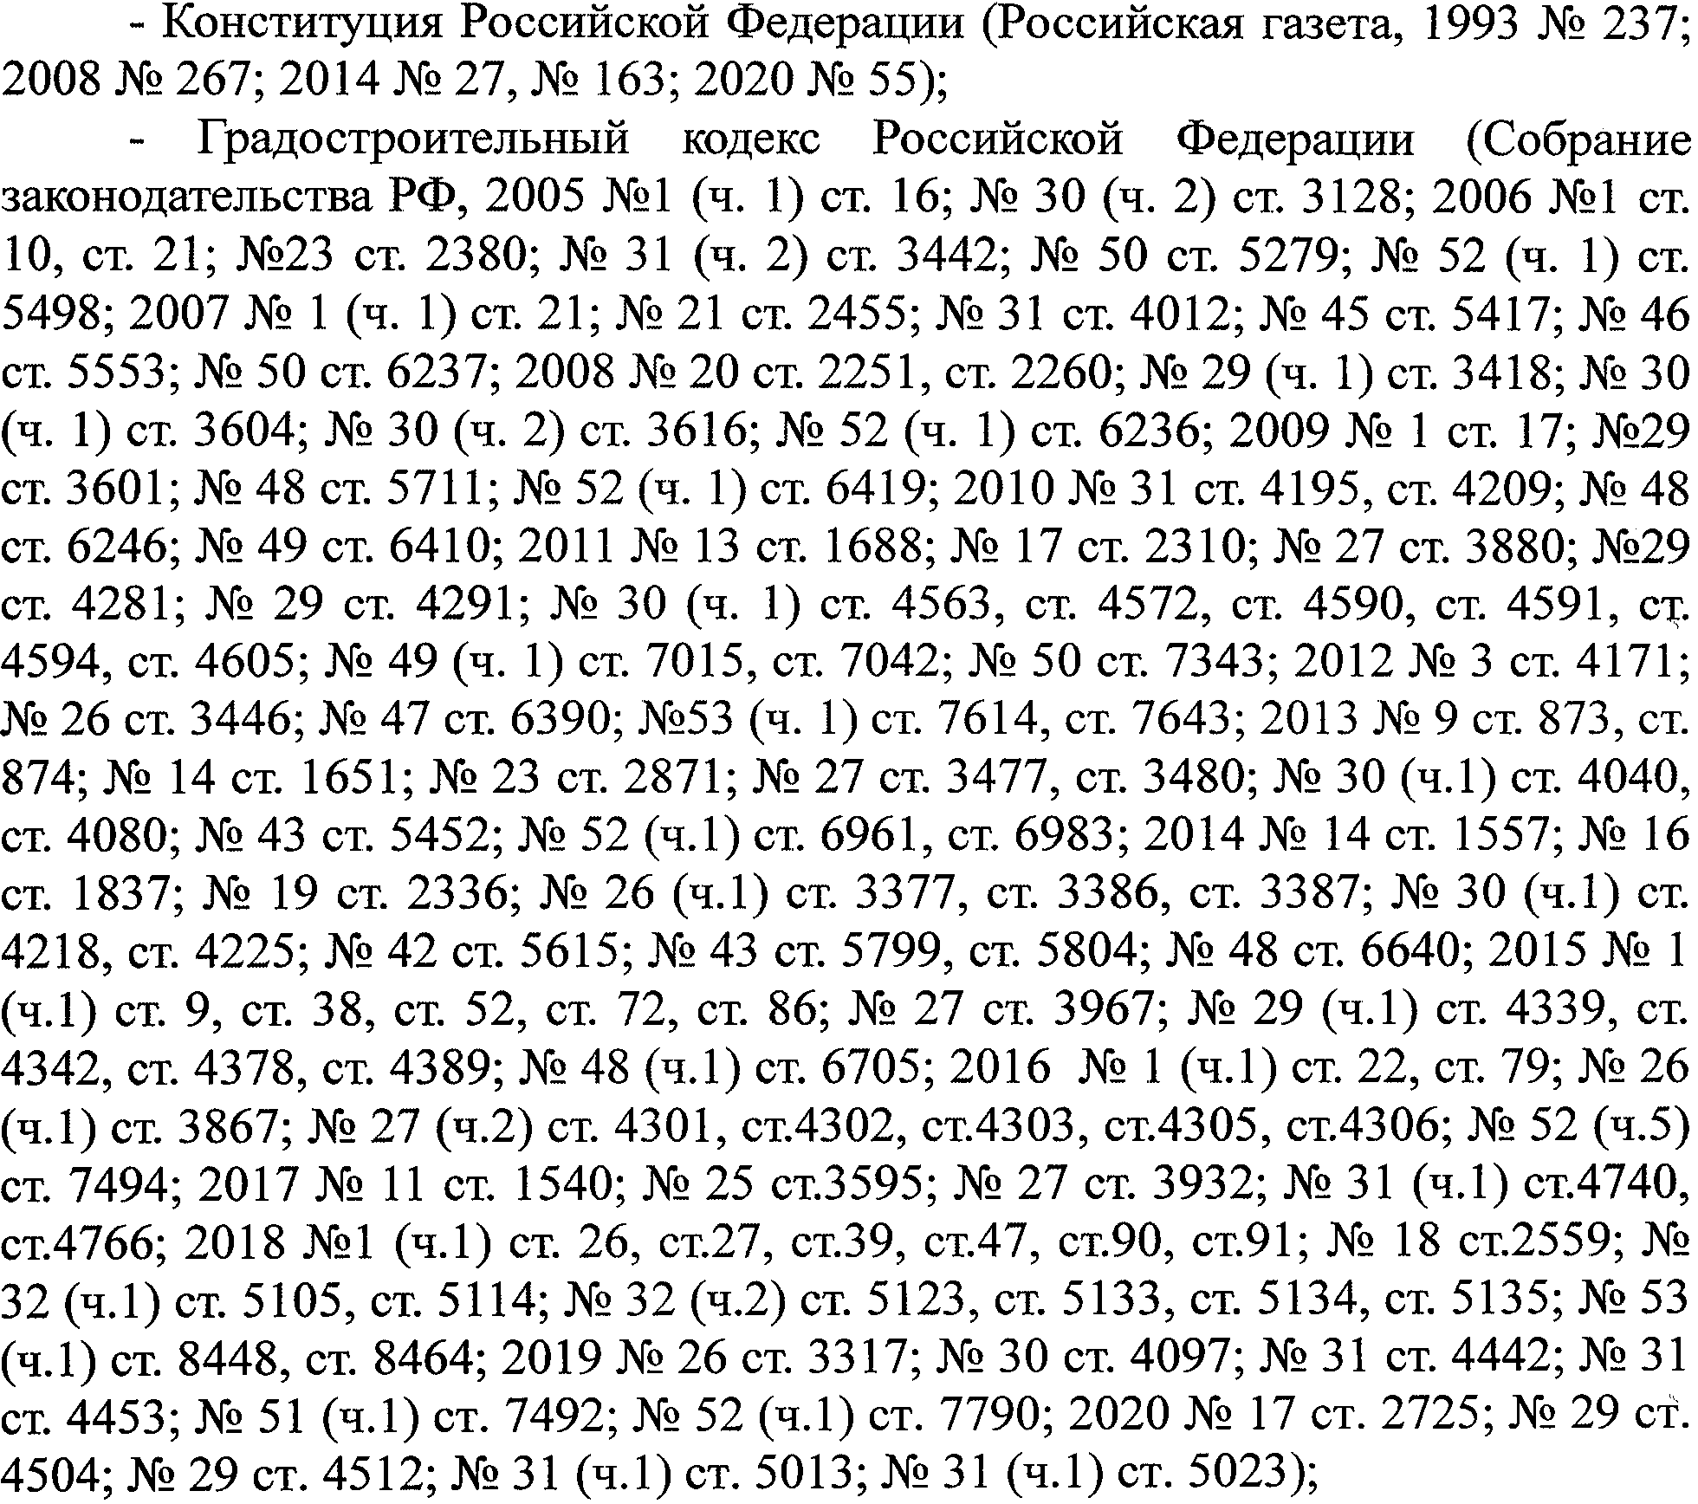
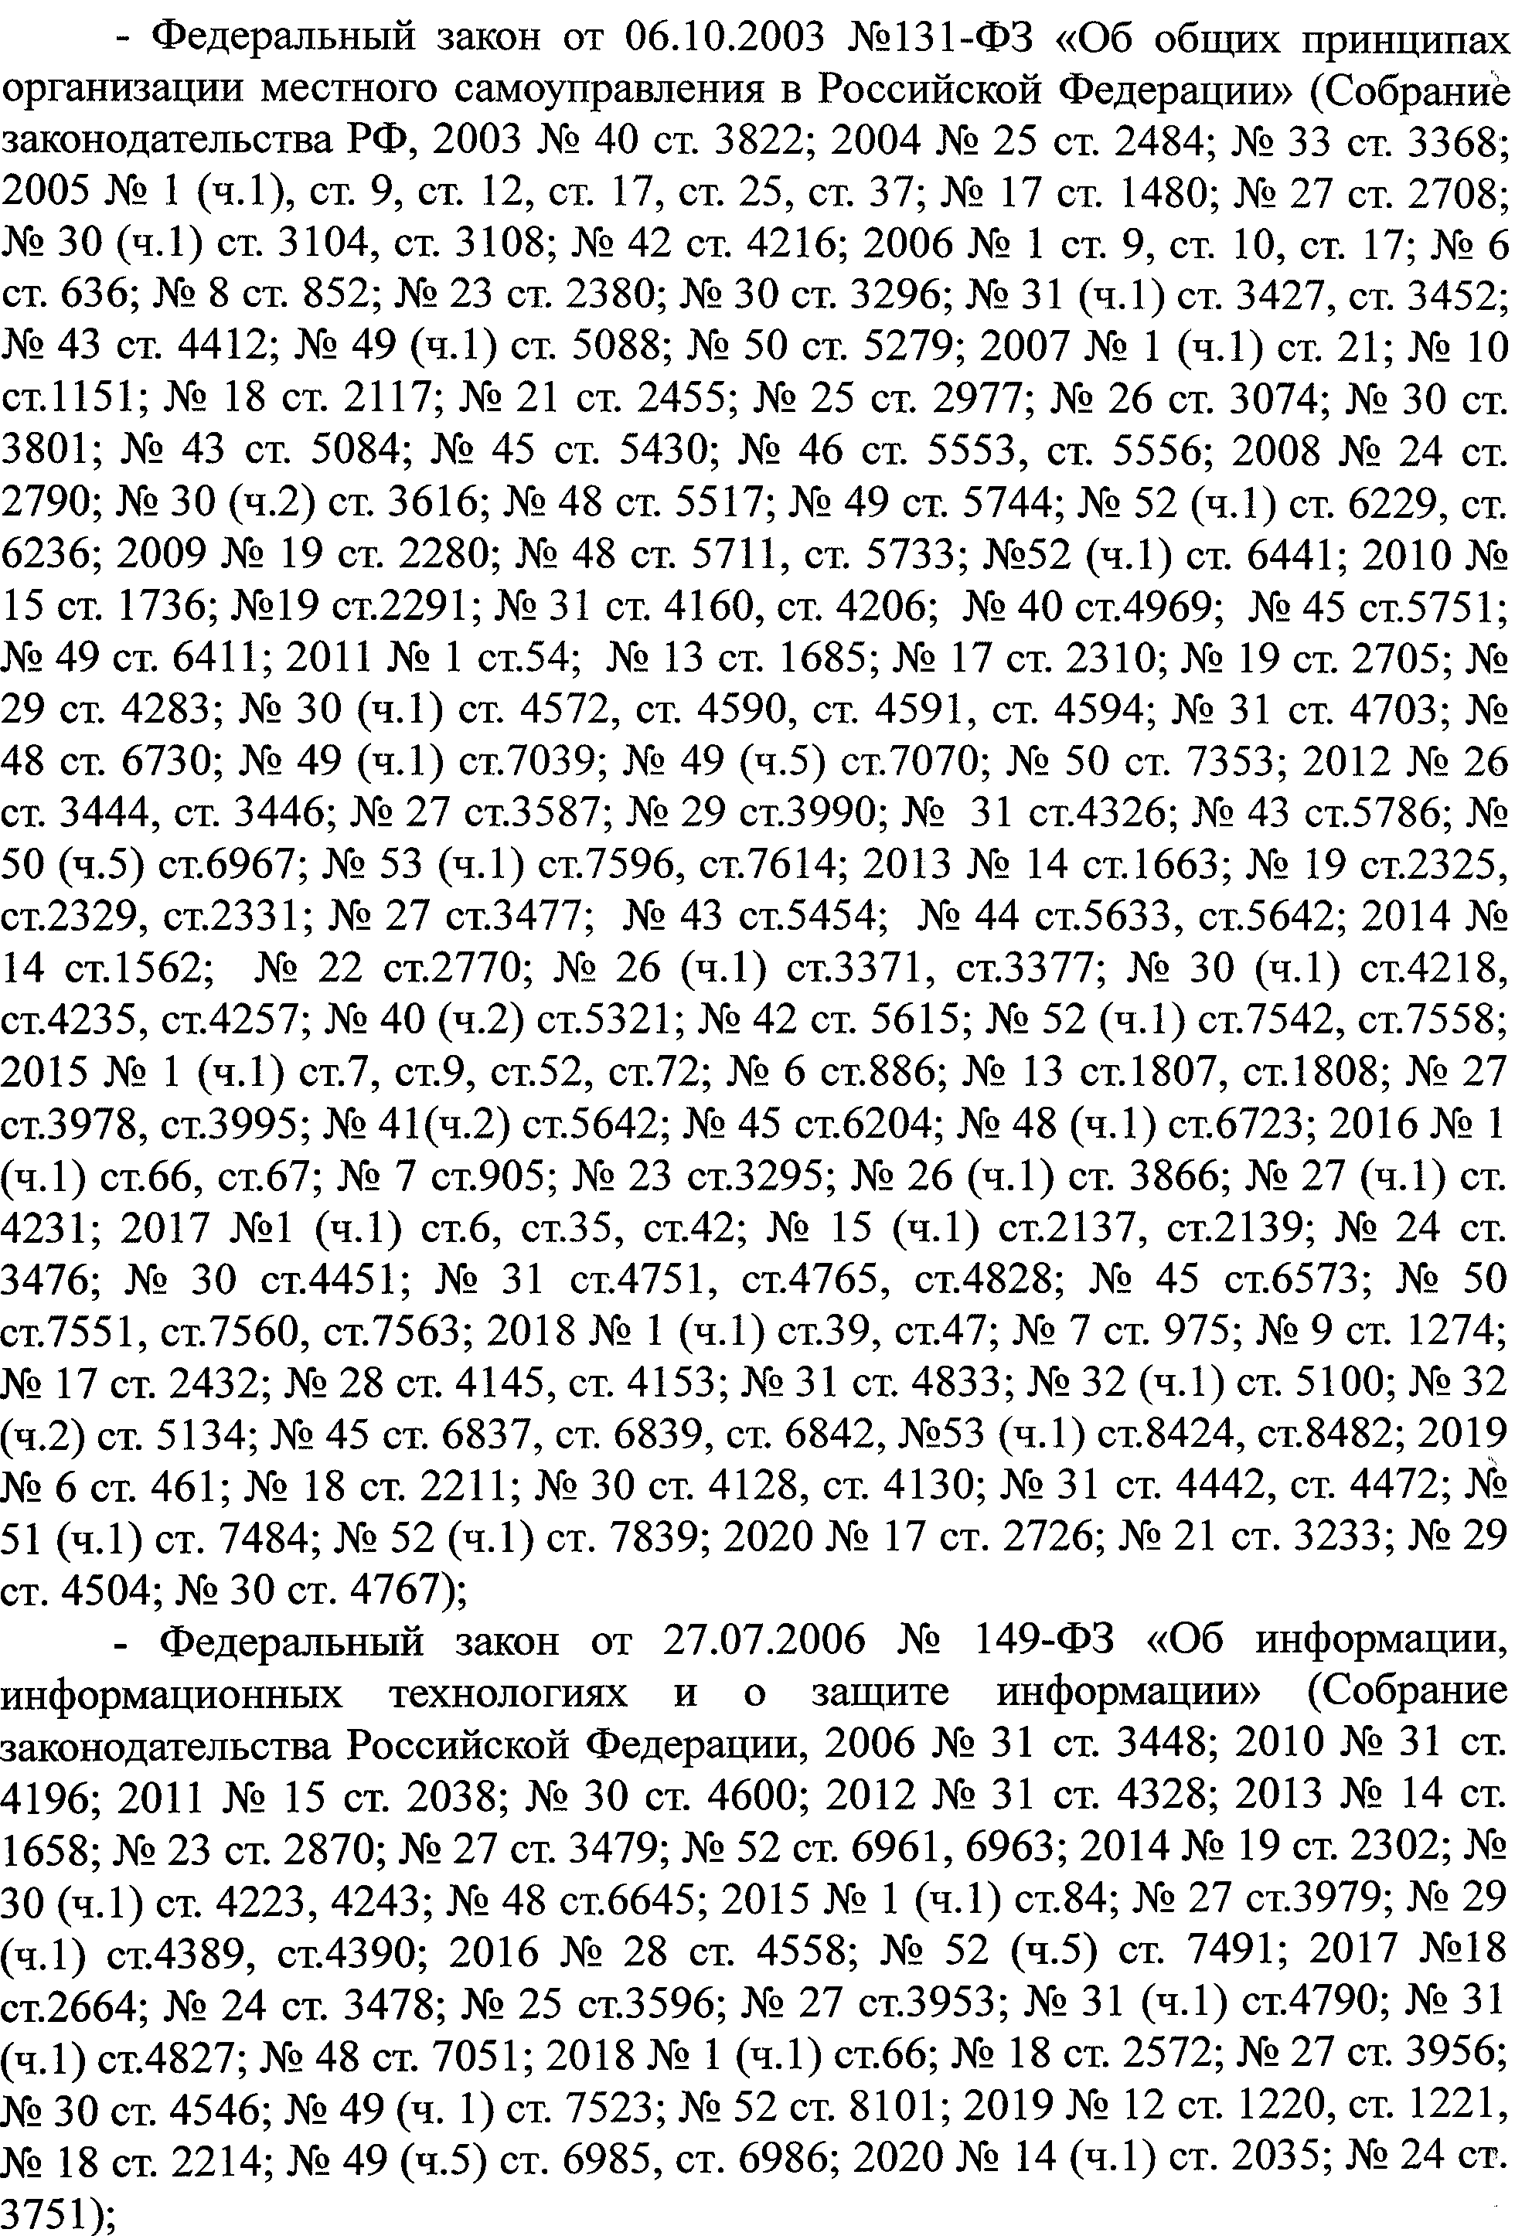
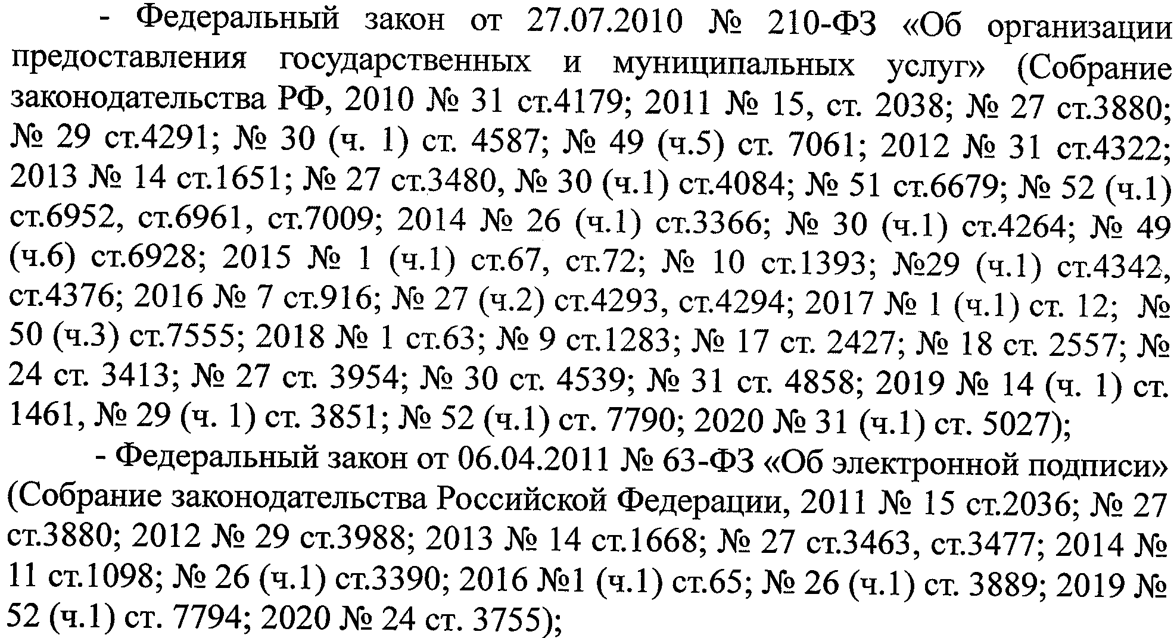
- постановление Правительства Российской Федерации от 08.09.2010, № 697 «О единой системе межведомственного электронного взаимодействия» («Собрание законодательства РФ», 2010, № 38, ст. 4823; 2011, № 24, ст. 3503, № 49 (ч. 5), ст. 7284; 2013, № 45, ст. 5827; 2014, № 12, ст. 1303, № 42, ст. 5746, № 48, ст. 6862, ст. 6876, № 50, ст. 7113; 2016, № 34, ст. 5243; 2017, № 29, ст. 4380, № 41, ст. 5981, № 44, ст. 6523, № 45, ст. 6661; 2018, № 28, ст. 4234, № 49 (ч. 6), ст. 7600; 2020, № 34, ст. 5484, № 37, ст. 5722);
- постановление Правительства Российской Федерации от 16.05.2011, № 373 «О разработке и утверждении административных регламентов осуществления государственного контроля (надзора) и административных регламентов предоставления государственных услуг» («Собрание законодательства Российской Федерации», 2011, № 22, ст. 3169, № 35, ст. 5092; 2012, № 28, ст. 3908, № 36, ст. 4903, № 50 (ч. 6), ст. 7070, № 52, ст. 7507; 2014, № 5, ст. 506; 2017, № 44, ст. 6523; 2018, № 6, ст. 880, № 25, ст. 3696, № 36, ст. 5623, № 46, ст. 7050);
- постановление Правительства Российской Федерации от 07.07.2011, № 553 «О порядке оформления и представления заявлений и иных документов, необходимых для предоставления государственных и (или) муниципальных услуг, в форме электронных документов» («Собрание законодательства РФ», 2011, № 29, ст. 4479);
- постановление Правительства Российской Федерации от 27.09.2011, № 797 «О взаимодействии между многофункциональными центрами предоставления государственных и муниципальных услуг и федеральными органами исполнительной власти, органами государственных внебюджетных фондов, органами государственной власти субъектов Российской Федерации, органами местного самоуправления» («Собрание законодательства Российской Федерации», 2011, № 40, ст. 5559; 2012, № 53 (ч. 2), ст. 7933; 2014, № 23, ст. 2986, № 44, ст. 6059; 2015, № 22, ст. 3227; 2016, № 33, ст. 5183, № 48 (ч. З), ст. 6777; 2017, № 6, ст. 949, № 7, ст. 1089, № 49, ст. 7455; 2018, № 4, ст. 632, № 23, ст. 3286; 2018, № 37, ст. 5757; 2019, № 6, ст. 533, № 12, ст. 1324, № 47, ст. 6666; 2020, № 5, ст. 528, № 15 (ч. 4), ст. 2298, № 34, ст. 5446; 2020, № 35, ст. 5569);
- постановление Правительства Российской Федерации от 24.10.2011, № 861 «О федеральных государственных информационных системах, обеспечивающих предоставление в электронной форме государственных и муниципальных услуг (осуществление функций)» («Собрание законодательства Российской Федерации», 2011, № 44, ст. 6274, № 49 (ч. 5), ст. 7284; 2013, № 45, ст. 5807; 2014, № 50, ст. 7113; 2015, № 1 (ч. 2), ст. 283, № 8, ст. 1175; 2017, № 20, ст. 2913, № 23, ст. 3352, № 32, ст. 5065, № 41, ст. 5981, № 44, ст. 6523; 2018, № 8, ст. 1215, № 15 (ч. 1), ст. 2121, № 25, ст. 3696, № 40, ст. 6142; 2019, № 30, ст. 4340, № 44, ст. 6203, № 47, ст. 6675);
- постановление Правительства Российской Федерации от 25.06.2012, № 634 «О видах электронной подписи, использование которых допускается при обращении за получением государственных и муниципальных услуг» («Собрание законодательства Российской Федерации», 2012, № 27, ст. 3744; 2013, № 45, ст. 5807; 2018, № 36, ст. 5623);
- постановление Правительства Российской Федерации от 16.08.2012, № 840 «О порядке подачи и рассмотрения жалоб на решения и действия (бездействие) федеральных органов исполнительной власти и их должностных лиц, федеральных государственных служащих, должностных лиц государственных внебюджетных фондов Российской Федерации, государственных корпораций, наделенных в соответствии с федеральными законами полномочиями по предоставлению государственных услуг в установленной сфере деятельности, и их должностных лиц, организаций, предусмотренных частью 1.1 статьи 16 Федерального закона «Об организации предоставления государственных и муниципальных услуг», и их работников, а также многофункциональных центров предоставления государственных и муниципальных услуг и их работников» («Собрание законодательства Российской Федерации», 2012, № 35, ст. 4829; 2014, № 50, ст. 7113; 2015, № 47, ст. 6596; 2016, № 51, ст. 7370; 2017, № 44, ст. 6523; 2018, № 25, ст. 3696);
- постановление Правительства Российской Федерации от 25.08.2012, № 852 «Об утверждении правил использования усиленной квалифицированной электронной подписи при обращении за получением государственных и муниципальных услуг и о внесении изменения в правила разработки и утверждения административных регламентов предоставления государственных услуг» («Собрание законодательства Российской Федерации», 2012, № 36, ст. 4903; 2014, № 50, ст. 7113; 2017, № 44, ст. 6523);
- постановление Правительства Российской Федерации от 25.01.2013, № 33 «Об использовании простой электронной подписи при оказании государственных и муниципальных услуг» («Собрание законодательства Российской Федерации», 2013, № 5, ст. 377, № 45, ст. 5807, № 50, ст. 6601; 2014, № 50, ст. 7113; 2016, № 34, ст. 5247; 2017, № 44, ст. 6523; 2018, № 49 (ч. 6), ст. 7600);
- распоряжение Правительства Российской Федерации от 10.04.2014, № 570-р «О перечнях показателей оценки эффективности деятельности руководителей федеральных органов исполнительной власти по созданию благоприятных условий ведения предпринимательской деятельности (до 2018 года)» («Собрание законодательства Российской Федерации», 2014, № 16, ст. 1906, № 27, ст. 3787; 2015, № 8, ст. 1179, № 36, ст. 5109; 2016, № 1 (ч. 2), ст. 313; 2018, № 18, ст. 2625, № 44, ст. 6772);
- приказ Министерства строительства и жилищно-коммунального хозяйства от 25.04.2017, № 741/пр «Об утверждении формы градостроительного плана земельного участка и порядка ее заполнения» (официальный интернет-портал правовой информации http://www.pravo.gov.ru, 2017, 2020);
- Устав муниципального образования «Город Астрахань» («Астраханский вестник», 2016, № 15; 2017, № 7, № 16, № 32, № 44; 2018, № 2, № 4, № 8, № 20, № 33, № 45, № 50; 2019, № 7, № 15, № 20, № 47; 2020, № 14, № 15, № 25);
- решение Городской Думы муниципального образования «Город Астрахань» от 18.02.2015, № 15 «Об утверждении Положения об администрации муниципального образования «Город Астрахань» («Астраханский вестник», 2015, № 6);
- решение Городской Думы муниципального образования «Город Астрахань» от 13.08.2015, № 70 «Об утверждении Положения об управлении по строительству, архитектуре и градостроительству администрации муниципального образования «Город Астрахань» («Астраханский вестник», 2015, № 35; 2018, № 35; 2019, № 53);
- постановление администрации города Астрахани от 01.11.2011, № 10322 «Об утверждении Порядка разработки и утверждения административных регламентов предоставления муниципальных услуг» («Плюс четыре» (приложение к газете «Горожанин»), 2011, № 71; 2012, № 24);
- постановление администрации города Астрахани от 05.04.2012, № 2848 «Об утверждении Порядка предоставления и получения документов и информации путем межведомственного информационного взаимодействия при предоставлении муниципальных услуг в муниципальном образовании «Город Астрахань» («Плюс четыре» (приложение к газете «Горожанин»), 2012, № 24);
- постановление администрации муниципального образования «Город Астрахань» от 07.03.2018, № 168 «Об утверждении перечня муниципальных услуг администрации муниципального образования «Город Астрахань», предоставляемых в многофункциональных центрах» («Астраханский вестник», 2018, № 10, № 28, № 47; 2019, № 12, № 48; 2020, № 35).».
2. В пунктах 5.3, 5.7 административного Регламента слова «нормативными правовыми актами субъектов Российской Федерации» заменить словами «нормативными правовыми актами Астраханской области».
3. В подпункте 5.4.2 пункта 5.4 административного Регламента слова «главе администрации муниципального образования «Город Астрахань» заменить словами «главе муниципального образования «Город Астрахань».

